退 会 届

年 月 日

公益社団法人 医療・病院管理研究協会 会長 殿

会 員 種 別  （いずれかに○印） | A会員 ・ B会員 ・ 賛助会員  会員ID（ ）
施 設 名
ふりがな |  | 職 種
氏 名 | 印 | 部 署
 |  | 役 職
施設所在地 | 〒
電 話 |  |  | F A X
退 会 理 由
連絡先E-mail

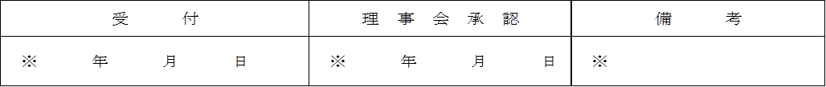
※印の欄は記入しないで下さい

